大足水利审批〔2025〕67号

重庆市大足区水利局
关于永页37#平台—永页26#平台集输管道工程洪水影响评价准予行政许可的决定

中国石油化工股份有限公司西南油气分公司：
根据你单位关于永页37#平台—永页26#平台集输管道工程（项目代码：2409-500111-04-01-332025）洪水影响评价行政许可申请，我局组织专家对《永页37#平台—永页26#平台集输管道工程洪水影响评价报告》进行了审查。根据《中华人民共和国行政许可法》第三十八条、《水行政许可实施办法》第三十二条第一项规定和专家评审意见，现就该工程洪水影响评价作出准予行政许可决定。
一、同意工程河段评价防洪标准采取10年一遇，平台集输管道工程设计标准采取50年一遇。
二、原则同意涉河建设方案的洪水影响评价结论。
永页37#平台—永页26#平台集输管道工程涉河工程分别位于邮亭镇新红村和新利村，涉及河流为牛儿沟溪和红旗溪。管道工程包括集气管道、采出水管道和通信光缆，采用同沟敷设方式。集气管道选用无缝钢管，钢管材质均为L245N，管径DN200，设计压力4.0MPa，穿越河道采用挖沟法沟埋方式，设计埋深≥2.5m；采出水管道与集气管线同沟敷设，管道材质选用高压柔性复合管，最小内径DN150，压力 4.0MPa。管道连接采用内胀外扣+焊接连接，接头材质为316L不锈钢；光缆线路与集气管线同沟敷设1条24芯光缆，光缆总长度约为4.6km，型号采用GYTS-24，即24芯单模光缆。
（一）1#穿越点
1#穿越点跨越牛儿沟溪，桩号YY26JQ021~YY26JQ022，河面宽度约7m，涉河管道长7.6m，管底设计标高352.97~353.06m，管道埋深2.50~2.76m，开挖后及时埋管，采取现浇C25混凝土稳管；完成埋管后，依次对河床进行细土、河原土回填至原河床高程，同时确保回填岸坡坡度与原有地形衔接自然；对N0+820~M0+817河段扰动岸坡由里到外采用素土夯实（压实度＞0.93）回填，再依次铺设一层土工布、0.1m厚的碎石垫层、0.3m厚的M7.5水泥浆砌片石护坡。
（二）2#穿越点
2#穿越点跨越红旗溪，桩号YY26JQ0253~YY26JQ054，河面宽度约8m，涉河管道长26.7m，管底设计标高325.51~326.36m，管道埋深2.74~3.26m，开挖后及时埋管，采取现浇C25混凝土稳管；完成埋管后，依次采用细土、河原土回填至原河床高程，同时确保回填岸坡坡度与原有地形衔接自然；对HQ0+332~M0+355河段扰动岸坡由里到外采用素土夯实（压实度＞0.93）回填，再依次铺设一层土工布、0.1m厚的碎石垫层、0.3m厚的M7.5水泥浆砌片石护坡。
三、有关要求
（一）项目法人应妥善处理好工程所涉及的第三方合法水事权益，并按照法律法规办理其他相关手续。
（二）项目法人应主动接受我局对施工期进行施工管理的监督，并服从防汛指挥部门的统一指挥。项目法人要充分重视河道保护工作，严禁向河道内倾倒弃土弃渣，施工完工后应及时拆除施工设施，清除弃渣等阻碍物，确保行洪安全。
（三）工程开工后，项目法人要及时将施工放样资料报送我局，我局将对工程控制坐标在内的涉河事项进行核查。
（四）工程竣工后，项目法人应报告我局，我局将对工程控制坐标在内的涉河事项进行复核；我局根据复核报告，参加工程项目的综合验收。工程经验收合格后方可启用。
（五）本行政许可决定有效期为3年，自签发之日起计算。期满后，若该工程未开工建设，本行政许可决定自行失效；若要继续建设，应重新履行行政许可手续。工程建设过程中涉河建设方案有较大变更的，也应按规定重新办理许可手续。
（六）项目法人应严格按照批复的内容和要求实施。

附件：1.永页37#平台—永页26#平台集输管道工程洪水影响评价报告专家评审意见
2.永页37#平台—永页26#平台集输管道工程涉河建筑物主要控制点坐标表

重庆市大足区水利局
2025年8月20日
（此件主动公开）

附件1
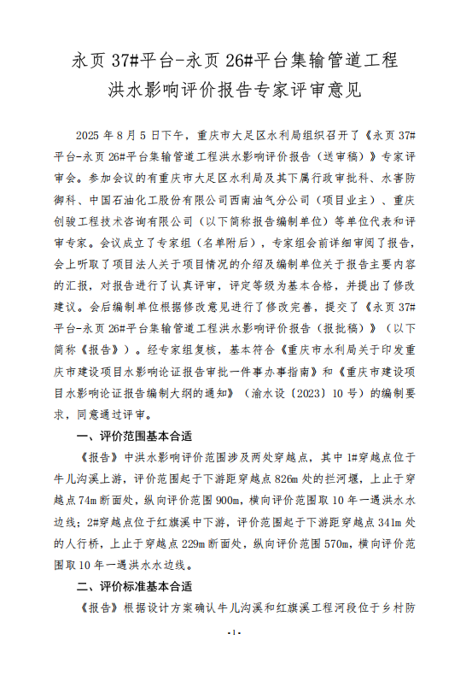
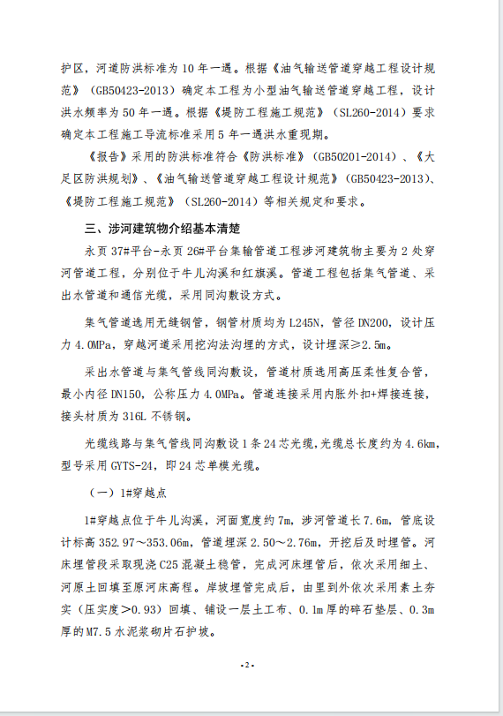
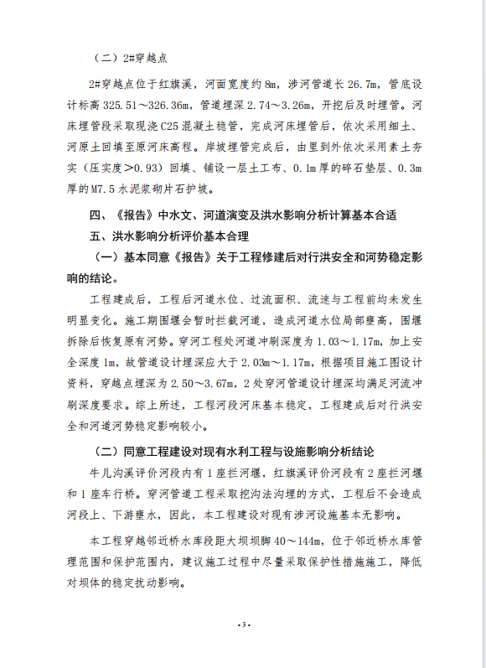
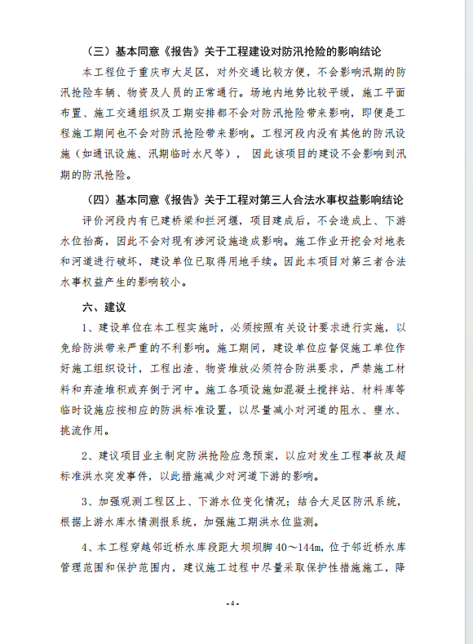
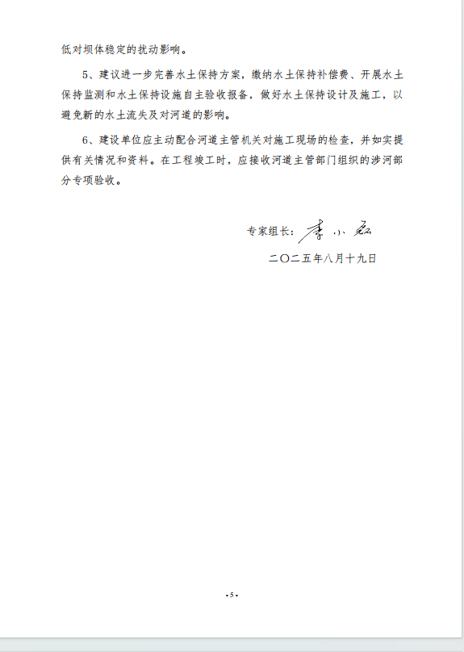
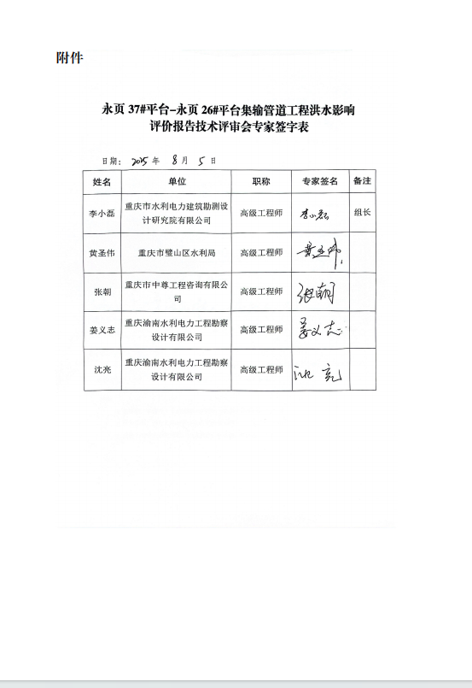

附件2

永页37#平台—永页26#平台集输管道工程涉河建筑物主要控制点坐标表

河流名称 | 穿越点 | 编号 | 坐标值
河流名称 | 穿越点 | 编号 | X | Y
牛儿沟溪 | 1# | A（左岸） | 3254212.74 | 571097.15
牛儿沟溪 | 1# | B（右岸） | 3254206.95 | 571086.41
红旗溪 | 2# | A（左岸） | 3253709.24 | 573099.69
红旗溪 | 2# | B（右岸） | 3253699.70 | 573086.25
注：本工程涉及的高程为1985国家高程基准、坐标为2000国家大地坐标。

